**Écrivez les adjectifs sur le bon tableau.**

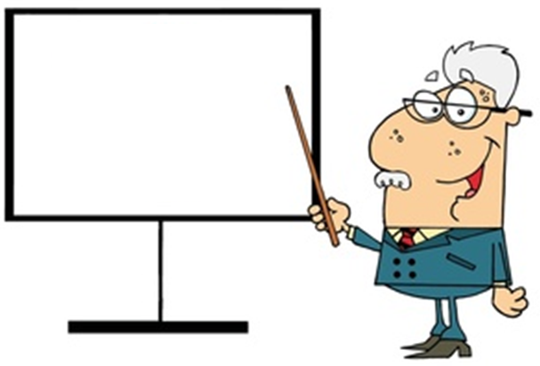

**Apparences physiques**

jaloux – gros – grand – deprimé – gai curieux – élégant – maigre – triste – joli intelligent – aimable – mal élévé – jeune

agressif – serviable – généreux - vieux

paresseux – petit – nerveux – travailleur

fort – timide – faible – extroverti – ovale

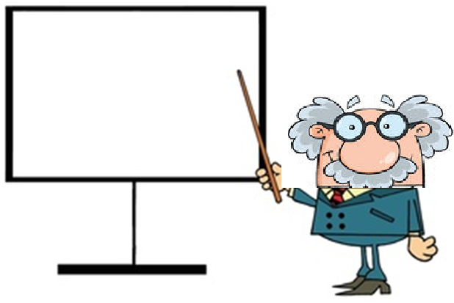

**Personnalité**